Интересуетесь ли Вы организацией питания в ДОУ | Устраивает ли Вас меню ДОУ? | Довольны ли Вы качеством питания в ДОУ?
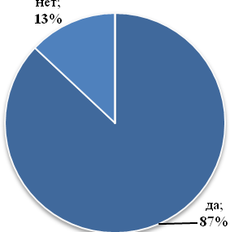 | 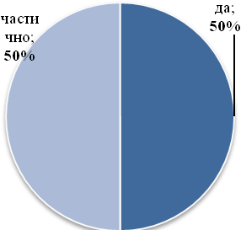 | 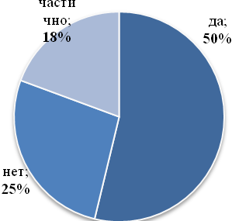
Считаете ли Вы питание своего ребенка здоровым и полноценным? | Знакомы ли Вам понятия «натуральные нормы детского питания»? | Имеется ли наглядная информация по вопросам здорового питания на стендах ДОУ?
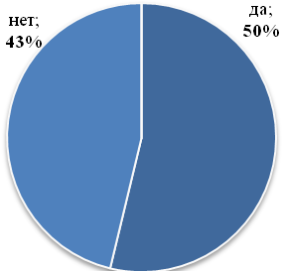 | 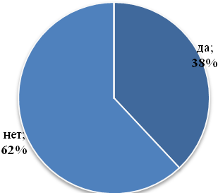
Ваш ребёнок с удовольствием питается в ДОУ? | Любимое блюдо Вашего ребенка в ДОУ. | Ваши замечания и предложения по вопросам питания в детском саду.
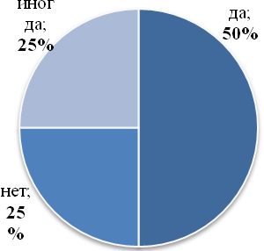 | - макароны,  - картофельное пюре,  - мясо,  - рыба,  - фрукты,  - молочные продукты,  - суп с перловой крупой,  - запеканка,  - котлеты,  - каши,  - борщ,  - салат свекольный,  - курица,  - йогурт,  - выпечка | - разнообразить меню;  - усилить полдник;  - больше свежих овощей и фруктов, кисломолочных продуктов;  - чтобы был выбор супов, чтобы замена питания была не только на словах. Если ребёнок не ест и не пьёт молочное, то замену не приносят, хотя на собрании говорили, что дают замену;  - посторонним лицам не посещать пищеблок;  - соблюдать правила приготовления пищи и контроль руководителя;  - плохое качество приготовления блюд
Результаты опроса по теме «Качество питания в детском саду»

